３．玄関のバリアフリーと自動ドア設置
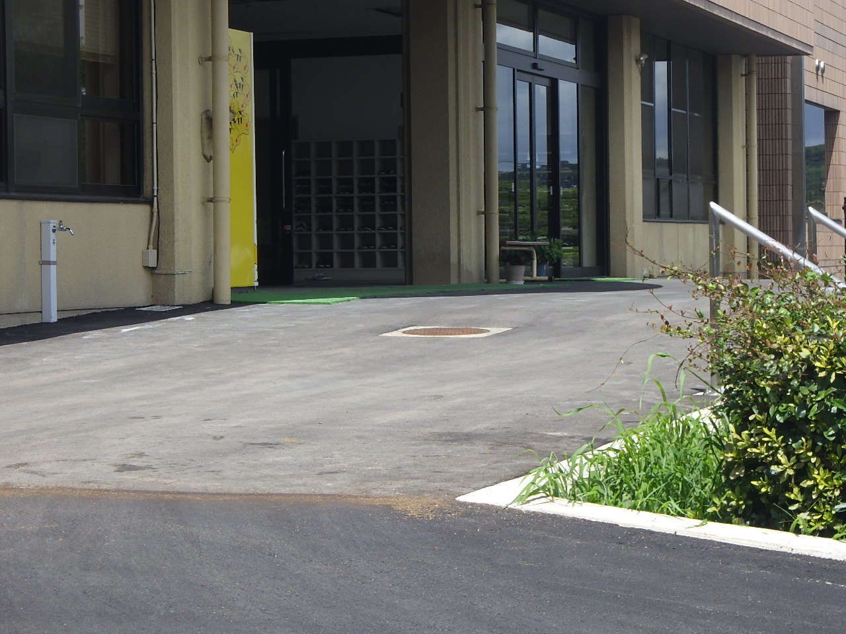
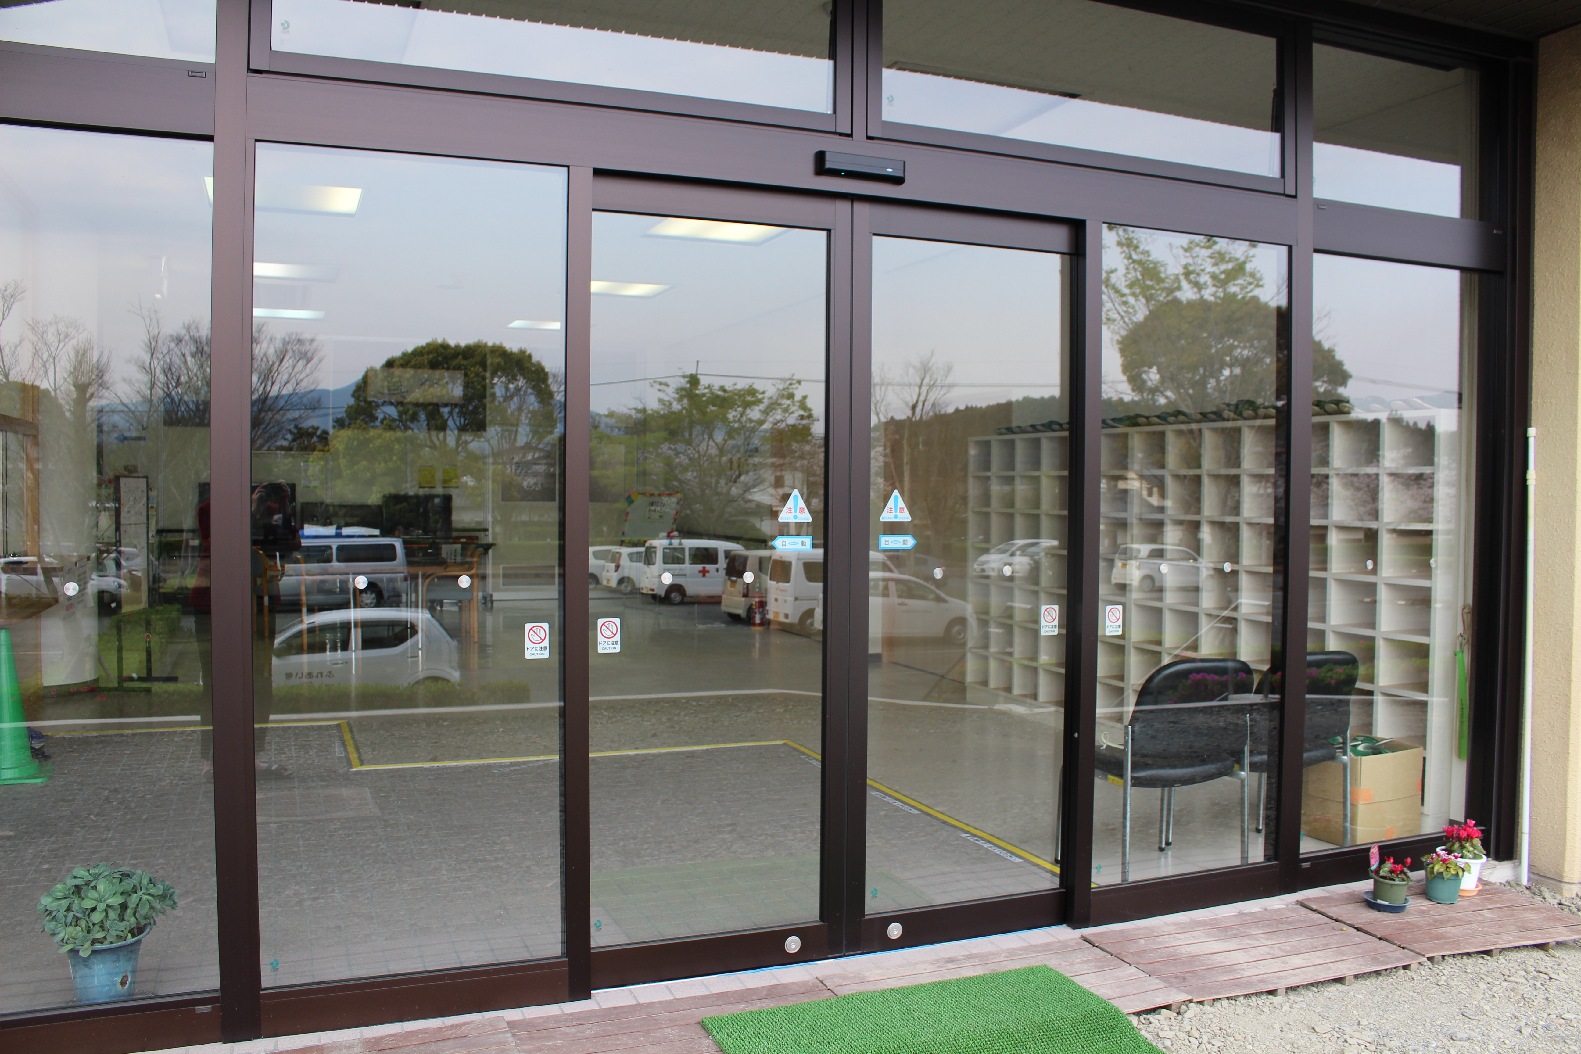

４、玄関ポーチの段差解消、車いす受付設置。
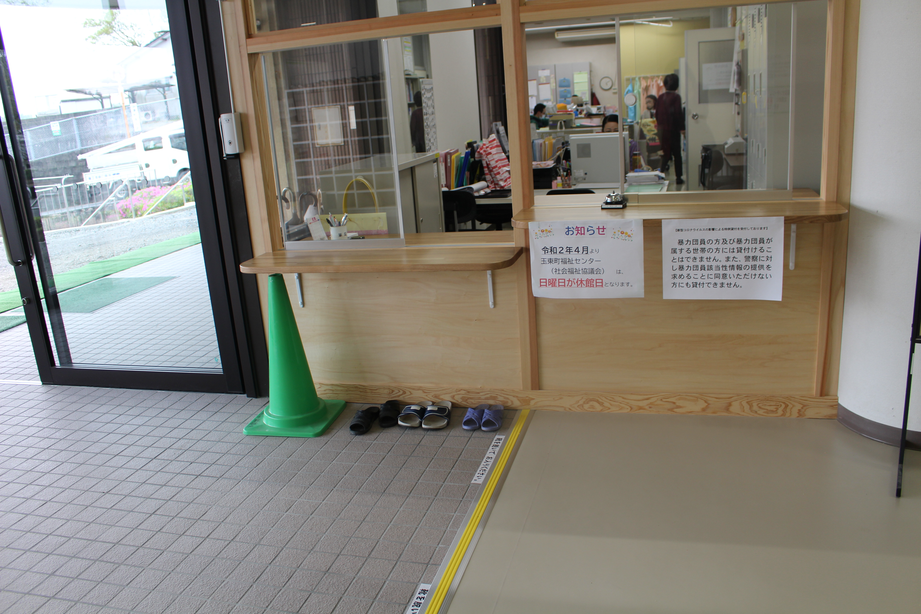

５、１階和室の段差解消とフローリング化。
